KONKURS PLASTYCZNY ORGANIZOWANY PRZEZ ŚWIETLICĘ SZKOLNĄ

TEMAT RACY PLASTYCZNEJ :
„KSIĄŻKA, KTÓRA NAJBARDZIEJ ZAPADŁA MI W PAMIĘĆ”

- hasło rozumiane jako niezwykle rzadka, wyjątkowa i ważna dla mnie książka.
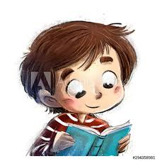
REGULAMIN KONKURSU:
- Organizatorem konkursu jest świetlica szkolna.
- Konkurs rozpoczyna się 02.02.2021 r.
- Celem konkursu jest rozbudzenie plastyczno-artystycznej wrażliwości u dzieci i młodzieży, promowanie czytelnictwa oraz aktywności twórczej łączącej kontakt z literaturą i sztuką.
- Praca konkursowa ma być pracą plastyczną wykonaną techniką dowolną, format A4 lub A3.
- Oceny prac dokona specjalne Jury powołane przez Organizatora Konkursu.
- Na odwrocie należy podać imię i nazwisko, tytuł pracy oraz tytuł książki, której dotyczy praca.
- Pracę należy oddać do (piątku) 12.02.2021.

